*Instemmen – be-amen, ‘amen’ zeggen. Indalen, verankeren: een ‘ja’ dat afdaalt tot in mijn ingewanden. Ook mijn lijf kan JA zeggen – of NEE. Nee: achter kramp wegkruipen of wegvluchten in een roes, kunstmatige ontspanning. Als ik daarentegen JA zeg tot in mijn lijf, ontspant alles als vanzelf en mét het leven dat opborrelt komt mijn lijf in de juiste tonus, spanning. Een JA aan GIJ omvat alles, heel mijn mens-zijn. Ja, ik wil. Ja, ik geloof. Ja, ik vertrouw. Ja, ik doe. Ja. Ik ben niets dan U – U bent alles in mij. Afstemmen en instemmen is eindeloos. Eeuwig leven dat er nu al is, dat nu al begint. Wie AMEN zegt, zegt: “Kom, Heer Jezus, kom.” Wie afstemt noch instemt hoort hopelijk die Stem die roept: “Adam waar ben je”.*

**¶ Bijbel - Lucas 1, 38**

Dan zegt Maria: hier ben ik, de dienares van de Heer; mij geschiede naar uw woord!

**¶ Regel van Benedictus – Proloog 14-16**

De Heer roept dit alles tot het hele volk maar is speciaal op zoek naar wie voor hem wil werken. Daarom vervolgt Hij: 'Is er iemand die het leven verlangt en gelukkige dagen wil genieten?' (Ps 33,13). En als jij dat hoort en antwoordt: 'Ja, ik!' …

**¶ Constituties – 3,2**

Het woord van God vormt het hart van de monnik en richt zijn leven zodat hij, luisterend naar de Heilige Geest, kan groeien naar de zuiverheid van hart en de ononder­broken memoria Dei.

**¶ Vormingsplan (Ratio formationis) - Proloog § 1-2**

Intreden in het klooster is een beslissend moment in de geschiedenis van een leven waarin de roep van Gods eeuwige liefde reeds werd gehoord. Aan de verbintenis van het doopsel wordt aldus een nieuwe vorm gegeven.

**¶ Catechismus Katholieke Kerk - § 1062-1065**

In het Hebreeuws gaat *Amen* op dezelfde wortel terug als het woord "geloven". Deze wortel betekent standvastigheid, betrouwbaarheid en trouw. Zo begrijpt men waarom "Amen" ook gezegd kan worden over de trouw van God ten opzichte van ons en van ons vertrouwen in Hem. Geloven is "Amen" zeggen tegen de woorden, de beloften, de geboden van God, het is volkomen vertrouwen op Hem die het "Amen" is van de oneindige liefde en de volmaakte trouw. Jezus Christus zelf is het "Amen" (Openb. 3, 14). Hij is het definitieve "Amen" van de liefde van de Vader voor ons; Hij aanvaardt ons "Amen" aan de Vader en voltooit het: "Want alle beloften van God zijn in Hem waar gemaakt. Daarom spreken wij door Hem ook ons "Amen, Ja, zo is het, God ter ere" (2 Kor. 1, 20). Door Hem en met Hem en in Hem zal uw Naam geprezen zijn, Heer onze God, almachtige Vader, in de eenheid van de heilige Geest, hier en nu en tot in eeuwigheid. Amen.

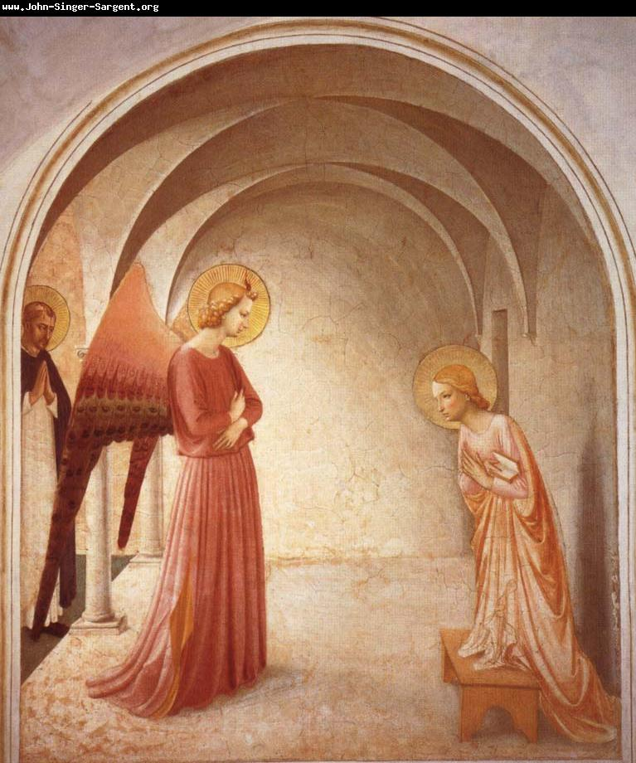

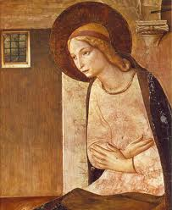**OUDE MONASTICA - Cassianus, Gesprek 13, 5.6**

Het is aan ons om de genade die ons dagelijks trekt te volgen of te weerstaan.

**KERKVADERS – Augustinus van Hippo, Belijdenissen 8,24 & 9,1**

Wanneer de eeuwigheid je omhoog trekt en het genieten van tijdelijk goed je hier beneden houdt, dan is het een en dezelfde ziel die niet met volle wil ingaat op het ene of op het andere. Ze staat onder zware druk en wordt verscheurd, want ze wil voor het ene kiezen omdat dat het ware is, maar het andere wil ze niet laten schieten omdat het vertrouwd is. [ … ] Heer, ik ben uw dienaar. U hebt mijn boeien losgemaakt. Hier ging het allemaal om: niet meer willen wat ikzelf wilde, maar wat U wilde. Waar was hij al die jaren, mijn vrije wil? Uit wat voor diepe en verre schuilhoek is hij opeens te voorschijn geroepen, de vrije keuze om mijn hoofd te buigen onder uw zachte juk en mijn schouders te zetten onder uw lichte last, o Christus Jezus, mijn helper en mijn verlosser? En hoe goed deed het me, meteen, om van die aangename onbenulligheden af te zijn! U gooide ze eruit en kwam in hun plaats Zelf bij mij binnen.

**CISTERCIËNZER AUTEURS - Bernardus van Clairvaux, Genade en vrije beslissing § 45-46**

Wij nemen aan dat we medehelpers van God zijn, medewerkers van de Heilige Geest, die verdienen het Rijk te verwerven, en wel omdat wij door vrijwillige instemming met de goddelijke wil worden verbonden. Is dit de hele prestatie van de vrije beslissing, is dat haar enige verdienste, dat zijn haar instemming betuigt? Zeer zeker. Als God het goede 1. bedenken, 2. willen en 3. uitvoeren in ons uitwerkt, dan doet Hij het eerste klaarblijkelijk zonder ons, het tweede met ons, het derde door ons. Als Hij ons immers goede gedachten ingeeft, voorkomt Hij ons. Als Hij de wil, ook wanneer deze slecht is, verandert, verbindt Hij deze aan zich door de instemming. Als Hij aan de instemming ook macht tot uitvoering verleent, treedt door ons zichtbaar werk de inwendige Bewerker aan het licht.

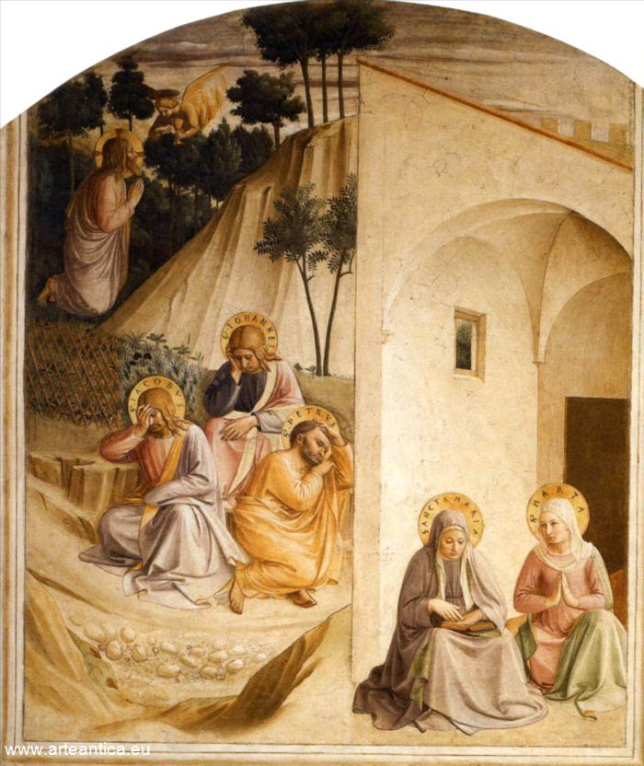

**EIGENTIJDS – Martin Buber – De weg van de mens** *(1948)*

***Zelfbezinning***

“Adam, waar ben je?” De beslissende inkeer tot zichzelf is het begin van de weg in het leven van de mens, steeds weer is dit het begin van de menselijke weg.

***De bijzondere weg***

Rabbi Susja zei, kort voor zijn dood: 'In het toekomende Rijk zal mij niet gevraagd worden: "Waarom ben je Mozes niet geweest?" Mij zal gevraagd worden: Waarom ben je Susja niet geweest?'

***Vastbeslotenheid***

Tegenover 'lapwerk' staat het werk uit één stuk. Hoe volbrengt men echter werk uit één stuk? Niet anders dan met een tot eenheid gekomen ziel.

*De mens met een ingewikkeld zielscomplex vol tegenstrijdigheden is niet verloren. Zijn innerlijkste wezen, de godskracht in zijn diepte, vermag op hem in te werken, hem te wijzigen, de krachten die elkaar tegenwerken, te verbinden en de elementen, die uiteenstreven, in elkaar te doen versmelten; hij kan van hem een eenheid scheppen.*

*Eenwording van de ziel is nooit definitief of volkomen. Maar alwat ik in ziele-eenheid verricht voert mij tot een bestendiger eenheid, al gaat het langs velerlei omwegen. Tot men op de ziel kan vertrouwen, omdat haar eenheid zo groot is dat zij de tegenstrijdigheden spelenderwijze meester wordt.*

***Bij zichzelf beginnen***

De mens moet eerst zelf inzien dat de conflictsituaties tussen hem en de anderen slechts uitvloeisels zijn van de conflictsituaties in zijn eigen ziel, en dan moet hij trachten dit eigen innerlijke conflict te overwinnen, om nu, herboren en tot innerlijke vrede gekomen, zijn medemensen tegemoet te treden en een nieuwe, andere verhouding tot hen op te bouwen.

***Zich niet met zichzelf bezighouden***

Ieder moet zich op zichzelf bezinnen, hij moet zijn bijzondere weg kiezen, hij moet zijn wezen tot eenheid brengen, hij moet bij zichzelf beginnen. Waarom? Niet ter wille van mijzelf, maar ter wille van het werk aan Gods wereld.

***Daar waar men staat***

Daar waar wij staan, moeten wij het verborgen goddelijke leven doen oplichten. Dit is waarop het uiteindelijk aankomt: *God toelaten*. Men kan Hem echter slechts daar toelaten waar men staat, waar men werkelijk staat, daar waar men leeft, waar men zijn werkelijke leven leeft.

Onderhouden wij een heilige omgang met de ons toevertrouwde kleine wereld, helpen wij in dit deel van de schepping waarin wij leven de heilige zielensubstantie tot voleinding te komen, dan vestigen wij op onze plaats een vaste woonstede Gods, dan laten wij God toe.

